**Реализация дистанционной формы обучения в преподавании биологии**

Учитель биологии

КГУ «Средняя школа №1» г. Лисаковска

Трошкина О.В.

В системе образования современного информационного общества дистанционная форма обучения играет существенную роль. Отличительная особенность ДО - предоставление обучаемым возможности самим получать требуемые знания, пользуясь современными информационными ресурсами. Дистанционные образовательные технологии будут актуальны не только в ситуации, когда педагог и учащиеся пространственно удалены друг от друга. Эти технологии позволяют сделать более комфортным также процесс очного обучения.

Задача преподавателя в процессе обучения состоит в том, чтобы: ориентировать ученика (дать ясную, логическую структуру предмета); мотивировать его (показать значение проблемы, вызвать и поддержать интерес); представить материал (ввести новые знания в ранее усвоенный контекст); объяснить (привести примеры и дать необходимые пояснения, развить (дать дополнительный материал для более детального ознакомления вопросом); закрепить (дать возможность потренироваться и проверить понимание материала); подтвердить адекватность достигнутого знания и его соответствие требуемому уровню. В данном случае учитель выступает не как интерпретатор знания, а как координатор процесса, в функции которого входят корректировка курса, консультирование учащихся по всем аспектам учебной деятельности.

Из опыта работы в апреле-мае текущего года.

Учитывая возможности всех учащихся нашей школы, для работы мной была использована платформа кунделик и соцсети - ватсап и ВК. Тщательно готовился план урока, продумывались задания. Ребята заходили в удобное время, брали задания, выполняли до следующего урока. Обратная связь осуществлялась преимущественно через ватсап. Готовые задания учащимися отправлялись в личные сообщения, здесь же проходило оценивание.

Исходя из собственного опыта, я сделала следующие выводы - для реализации данной формы в преподавании биологии необходимо:

1. **Четко структурировать информацию** - учебный материал подавать сжато и структурировано, что экономит время при изучении теоретических блоков. Сконцентрировать внимание на основных вопросах, дать наиболее приемлемые определения и выводы, которые в разных источниках могут формулироваться по-разному, объяснить и объединить информацию, расположенную на различных носителях, суметь привлечь воспитанника к активной, творческой самостоятельной работе. 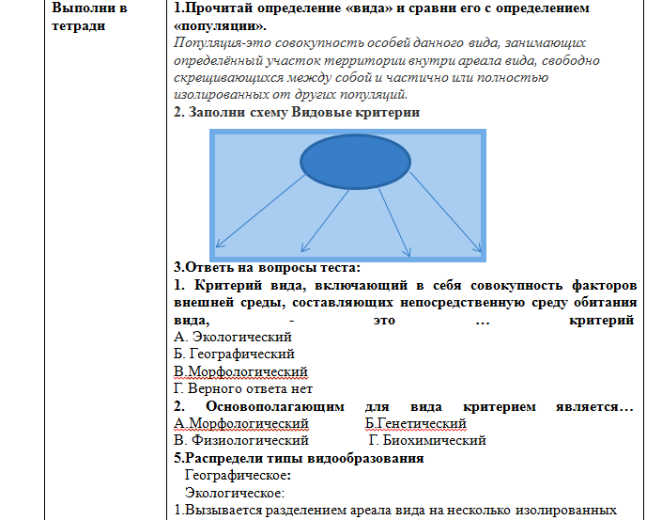

**2.Вызвать эмоциональный отклик**, который можно достичь введением видео и анимационных фрагментов. Биология - наука о живой природе. При ознакомлении с любым разделом биологии ребенку важно увидеть объект своего изучения. Это позволяет лучше понять изучаемый материал, повысить мотивацию к учению и развить интерес. На своих уроках я использовала различные иллюстративные материалы: фильмы и видеоролики, flash-анимации (ссылки находятся в плане урока). С помощью видеофильмов каждый ученик, заинтересованный в повышении образовательного уровня по биологии, сможет получать и воспроизводить учебную информацию. В интернете достаточно ресурсов с видеоуроками по предмету. Но они зачастую длительны по времени. Необходимы были только важные фрагменты. 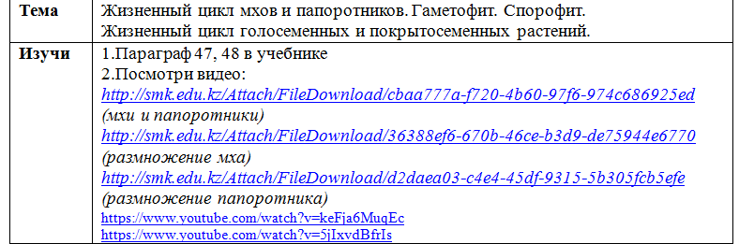

**3. Учитывать психологические особенности организации зрительного восприятия** - обширный учебный материал по биологии систематизируется, представляется в удобном для изучения и запоминания виде — в форме структурно-смысловых схем и таблиц, рисунков и иллюстраций, что облегчает восприятие и запоминание. 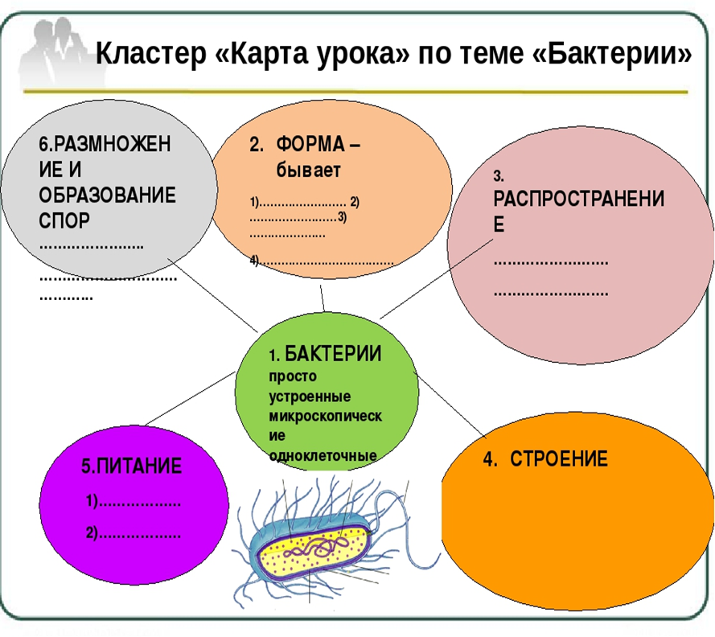

**4. Практическая направленность** – применение заданий и упражнений; примеров реальных ситуаций. В обучении биологии актуальной формой становится лабораторные дистанционные практикумы, поскольку подготовка по биологии определяется не только изучением определенного теоретического материала, но и получением конкретных практических навыков лабораторных исследований. 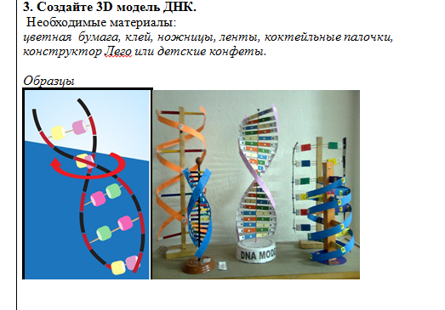

**5. Стимулировать самостоятельное управление учащимися свою познавательную деятельность -** формировать у учащегося мотивации к самостоятельному поиску, обработке и восприятию новой информации, ее использованию. Внимание необходимо сконцентрировать на самостоятельном обучении, так как индивидуализация обучения и развитие навыков самостоятельности является основополагающим принципом дистанционной технологии. Самостоятельности в широком смысле, включая самоуправление, самоконтроль, самооценку, самоорганизацию, самомотивацию и др. 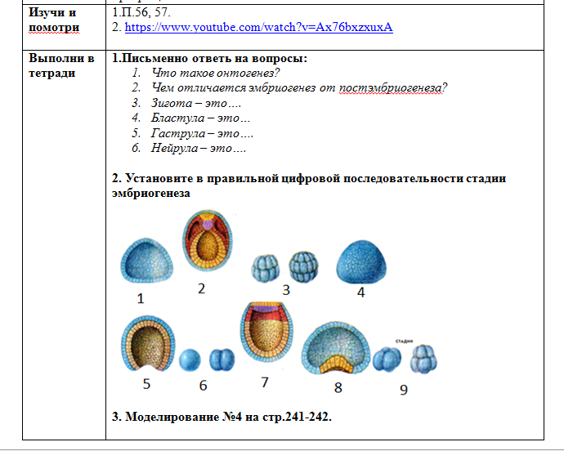

**6. Овладевать самим педагогом и учащимися специальными техническими умениями** - переход от более низкого к более высокому уровню в различных формах дистанционного обучения.

**7. Разработать систему контроля,** не позволяющую учащимся использование чужих ответов. 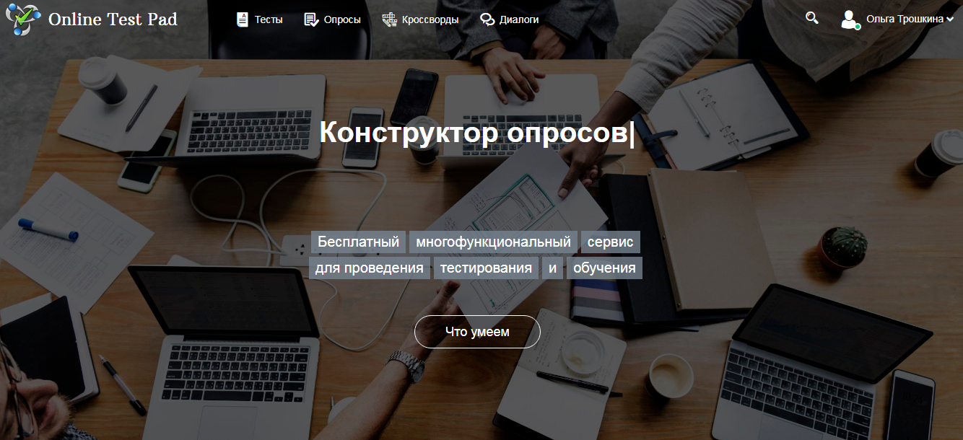

Реализуя дистанционную форму образования, я столкнулась со следующими проблемами:

* Недостаточное «живое» общение между учеником и учителем;
* Невозможность четко спланировать время, отведенное на урок, так как приходится ориентироваться на возможности учащихся
* Виртуальное общение не может заместить необходимость живого общения со сверстниками.
* Возникали проблемы с доступом в интернетом.
* Недостаточность навыков работы с ЦОР учащихся.

При всех проблемах, которые существуют на сегодняшний день в дистанционном образовании, за этим проектом явное будущее: информационные технологии позволяют поднять процесс обучения на другой современный уровень и даёт широкий простор для творчества. Этот процесс настолько интересен, что часто продолжаешь работу, не считаясь с личным временем. Нельзя забывать, что залогом успешного обучения учащихся остаются личность учителя - его порядочность, честность, доброта, умение общаться, слушать, сопереживать.

Спасибо за внимание.